2020年高考物理100考点最新模拟题千题精练
第三部分 牛顿运动定律
专题3.20牛顿运动定律相关的临界问题
一．选择题
1.如图甲是某景点的山坡滑道图片，为了探究滑行者在滑道直线部分AE滑行的时间，技术人员通过测量绘制出如图乙所示的示意图。AC是滑道的竖直高度，D点是AC竖直线上的一点，且有AD＝DE＝10 m，滑道AE可视为光滑，滑行者从坡顶A点由静止开始沿滑道AE向下做直线滑动，g取10 m/s²，则滑行者在滑道AE上滑行的时间为( )
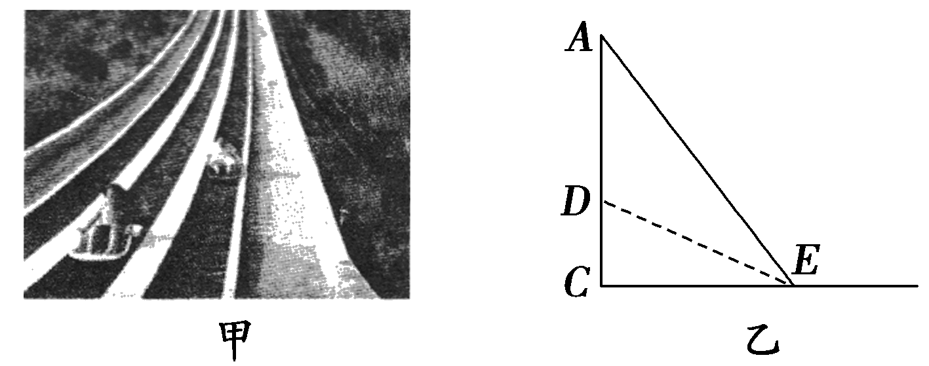
A. s B.2 s C. s D.2 s
【参考答案】 B
【名师解析】
A、E两点在以D为圆心半径为R＝10 m的圆上，在AE上的滑行时间与沿AD所在的直径自由下落的时间相同，t＝＝＝2 s。
2.如图所示，几条足够长的光滑直轨道与水平面成不同角度，从P点以大小不同的初速度沿各轨道发射小球，若各小球恰好在相同的时间内到达各自的最高点，则各小球最高点的位置( )
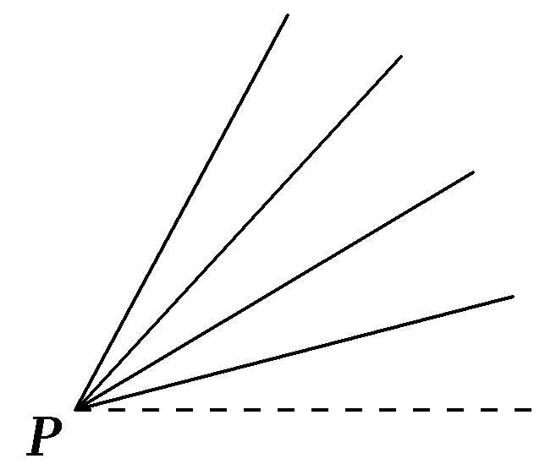
A.在同一水平线上 B.在同一竖直线上
C.在同一抛物线上 D.在同一圆周上
【参考答案】 D
【名师解析】
设某一直轨道与水平面成θ角，末速度为零的匀减速直线运动可逆向看成初速度为零的匀加速直线运动，则小球在直轨道上运动的加速度a＝＝gsin θ，由位移公式得l＝at²＝gsin θ·t²，即＝gt²，不同的倾角θ对应不同的位移l，但相同，即各小球最高点的位置在直径为gt²的圆周上，选项D正确。

二．计算题
1．（11分）（2019山东枣庄二模）如图所示，倾角为45的光滑轨道AB和水平轨道BC在B处用一小段光滑圆弧轨道平滑连接，水平轨道上D点的正上方有一探测器，探测器只能探测处于其正下方的物体。一小物块P自倾斜轨道AB上离水平轨道BC高h处由静止释放，以小物块P运动到B处的时刻为计时零点，探测器只在t1＝2s末至t＝3s末内工作，已知P的质量为m＝1kg，BD段长为L＝6m，BC间的动摩擦因数为H＝0.2，取g＝10m，P视为质点。
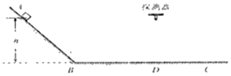
（1）若h＝1.25m，求小物块P从B点运动到D点所用的时间。
（2）若小物块P能在探测器的工作时间内通过D点，求h的取值范围。
【思路分析】（1）先研究物块在斜面上下滑的过程，由牛顿第二定律求出加速度，由速度位移关系公式求出物块到达A点的速度v。再研究物块在AC上滑行的过程，由牛顿第二定律和位移公式结合求解时间t即可。
（2）结合上题的结果得到v与时间t的关系式，当物体P反弹后到达B点的速度恰好为0时，求出时间，从而得到时间范围，解出速度v的范围，从而得到h的范围。
【名师解析】（1）设物块沿倾斜轨道AB运动的加速度为a₁，由牛顿第二定律有：
mgsin45°＝ma₁
设物块到达A处的速度为v，由速度位移关系有：
v²＝2a₁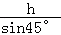
由于P与挡板的碰撞为弹性碰撞。故P在AC间等效为匀减速运动，设P在AC段加速度大小为a₂，
则 a₂＝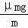＝μg＝0.1×10m/s²＝1m/s²
P返回经过B时，有：3L＝vt﹣a₂t²
联立①②③④解得 t＝2s
（2）设小物块恰好到达D点时，释放点的高度为h，由动能定理得：
mgh₁﹣μmgL＝0
解得：h₁＝1.2m
设在B到D的过程中，小物块运动时间为t₃，根据运动学公式得：
L＝at₃²
解得：t₃＝s；
因2s＜t₃＜3s，故在探测器的工作时间内，符合题意。
结合（1）的结果可知，在t₁＝2s末到达D点，h＝1.25m，故要使小物块在探测器工作时间内过P点，故h的取值范围为：
1.2m≤h≤1.25m。
答：（1）P与挡板碰撞反弹后运动到B点所用的时间是2s。
（2）h的取值范围为 1.2m≤h≤1.25m
【点评】正确分析物体的受力情况，求解加速度是解答本题的基础，熟悉运动学公式是正确解题的关键，要把握隐含的临界状态：物体P反弹后到达B点的速度恰好为0，运用函数法研究h的范围。
2．（2019浙江模拟） 如图1所示，一质量为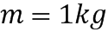的物体置于水平面上，在水平外力的作用下由静止开始运动，水平外力随时间的变化情况如图2所示，物体运动的速度随时间变化的情况如下图3所示，4s后图线没有画出取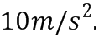求：
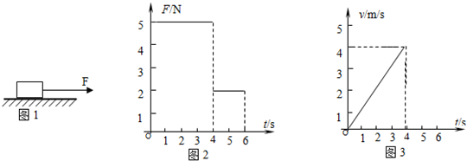
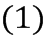物体在第3s末的加速度大小；
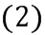物体与水平面间的动摩擦因数；
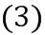物体在前6s内的位移．
【名师解析】
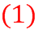由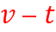图象可知，物体在前4s做匀变速直线运动，所以物体在第3s末的加速度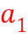等于前4s内的加速度，
根据图象和加速度定义式：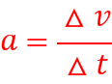
得，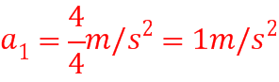
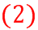在内，在水平方向：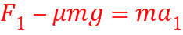
解出：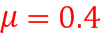
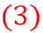设前4 s的位移为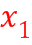，由位移公式：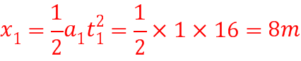；
设4 s后物体运动时的加速度为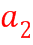，则：
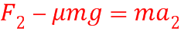
解得，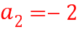 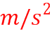
物体在4s末时的速度为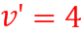 ，设物体从4s末后运动时间速度减为0，则：
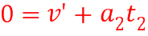
解得：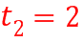 s
所以，物体在6s末速度恰好减为0．
故后2s内的位移：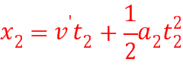
代入数据，解得，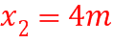
所以物体在前6s内的位移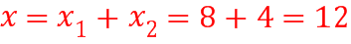 m
答：物体在第2s末的加速度为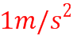；
物体与水平面间的摩擦因数为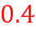；
物体在前6s内的位移为12m．
3.如图为一条平直公路，其中A点左边的路段为足够长的柏油路面，A点右边路段为水泥路面。已知汽车轮胎与柏油路面的动摩擦因数为μ₁，与水泥路面的动摩擦因数为μ₂。当汽车以速度v₀沿柏油路面行驶时，若刚过A点时紧急刹车后(车轮立即停止转动)，汽车要滑行一段距离到B处才能停下；若该汽车以速度2v₀在柏油路面上行驶，突然发现B处有障碍物，需在A点左侧的柏油路段上某处紧急刹车，若最终汽车刚好撞不上障碍物，求：(重力加速度为g)。
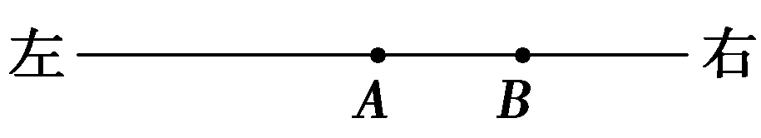
(1)水泥路面AB段的长度；
(2)在第二种情况下汽车刹车后运动了多长时间才停下？
【名师解析】
(1)（5分）水泥路面上运动的加速度为a₁，则μ₂mg＝ma₁，（2分）
由v＝2a₁x₁，（2分）
解得：x₁＝。（1分）
(2)（9分）根据题意，汽车如果不撞上障碍物B，在A点的速度应为v₀，在柏油路上运动时间为t₁，则2v₀－v₀＝a₂t₁（2分）
μ₁mg＝ma₂（2分）解得：t₁＝（1分）
在水泥路面上，运动时间为t₂，则v₀＝a₁t₂（2分）
解得t₂＝（1分）
汽车运动的时间t＝t₁＋t₂＝(＋)（1分）
4.（2016年东北三省四市教研联合体高考模拟试卷（三）理 科 综 合）（20分）如图甲所示，质量为M=0.5kg的木板静止在光滑水平面上，质量为m=1kg的物块以初速度v₀=4m/s滑上木板的左端，物块与木板之间的动摩擦因数为μ=0.2，在物块滑上木板的同时，给木板施加一个水平向右的恒力F。当恒力F取某一值时，物块在木板上相对于木板滑动的路程为s，给木板施加不同大小的恒力F，得到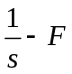的关系如图乙所示，其中AB与横轴平行，且AB段的纵坐标为1m⁻¹。将物块视为质点，最大静摩擦力等于滑动摩擦力，重力加速度g=10m/s²。
（1）若恒力F=0，则物块会从木板的右端滑下，求物块在木板上滑行的时间是多少？
（2）图乙中BC为直线段，求该段恒力F的取值范围及函数关系式。
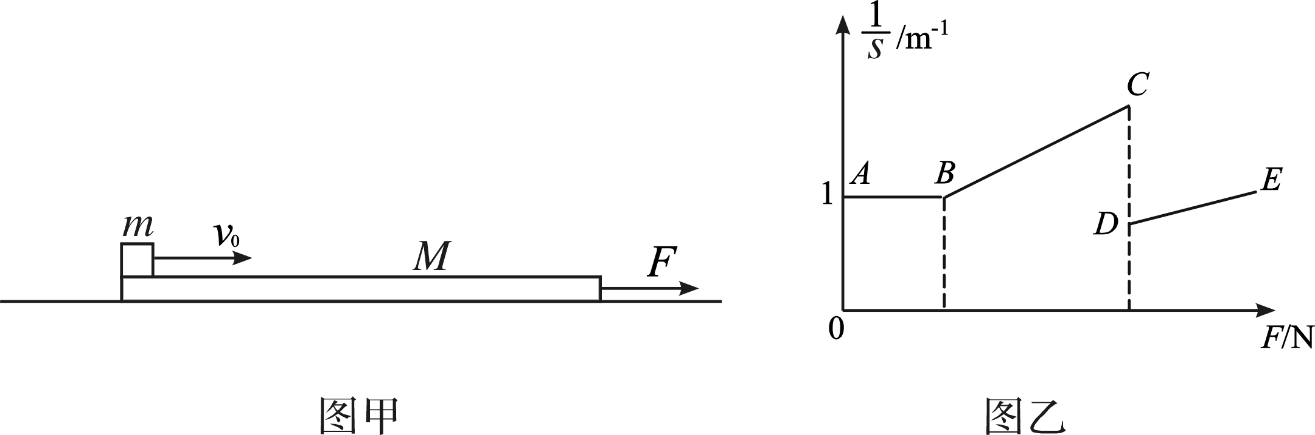
【参考答案】（1）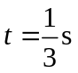；（2）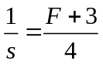
【名师解析】
（1）以初速度v₀为正方向，物块的加速度大小：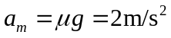
木板的加速度大小：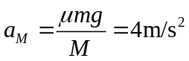
由图乙知，板长L=1m
滑块相对木板的路程：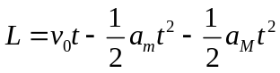
联立解得：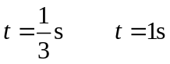
当t=1s时，滑块的速度为2m/s，木板的速度为4m/s，而当物块从木板右端滑离时，滑块的速度不可能小于木板的速度，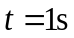应舍弃，故所求时间为。
（2）①当F较小时，物块将从木板右端滑下，当F增大到某一值时物块恰好到达木板的右端，且两者具有共同速度v，历时t₁，则：
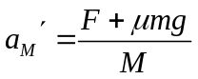
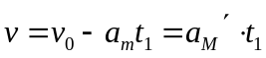
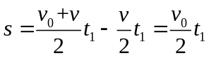
联立解得：
由图乙知，相对路程：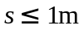
代入解得：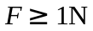
②当F继续增大时，物块减速、木板加速，两者在木板上某一位置具有共同速度；当两者共速后能保持相对静止（静摩擦力作用）一起以相同加速度a做匀加速运动，则：
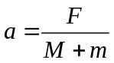
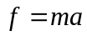
由于静摩擦力存在最大值，所以：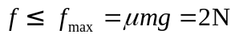
联立解得：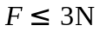
③综述：BC段恒力F的取值范围是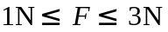，函数关系式是。
5. 如图所示，一直立的轻杆长为L，在其上、下端各紧套一个质量分别为m和2m的圆环状弹性物块A、B。A、B与轻杆间的最大静摩擦力分别是F_{f1}＝mg、F_{f2}＝2mg，且滑动摩擦力与最大静摩擦力大小相等。杆下方存在这样一个区域：当物块A进入该区域时受到一个竖直向上的恒力F作用，而B在该区域运动时不受其作用，PQ、MN是该区域上下水平边界，高度差为h(L＞2h)。现让杆的下端从距离上边界PQ高h处由静止释放，重力加速度为g。
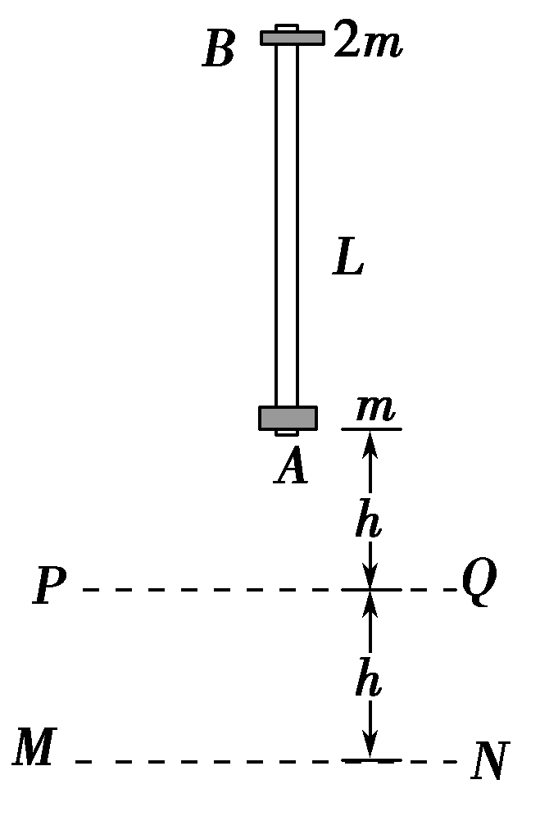
(1)为使A、B间无相对运动，求F应满足的条件。
(2)若F＝3mg，求物块A到达下边界MN时A、B间的距离。
【名师解析】 (1)设A、B与杆不发生相对滑动时的共同加速度为a，A与杆的静摩擦力为F_{fA}，则对A、B和杆整体，有：
3mg－F＝3ma
对A，有：mg＋F_{fA}－F＝ma，并且F_{fA}≤F_{f1}
联立解得F≤mg。
(2)A到达上边界PQ时的速度
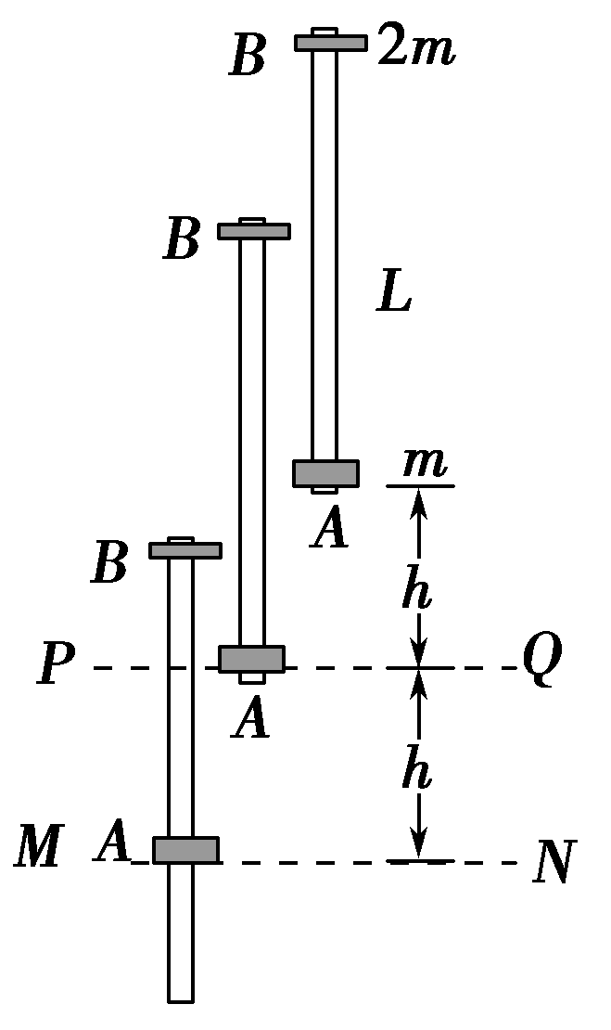
v_{A}＝
当F＝3mg时，A相对于轻杆向上滑动，设A的加速度为a₁，则有：
mg＋F_{f1}－F＝ma₁，解得：a₁＝－g
A向下减速运动位移h时，速度刚好减小到零，此过程运动的时间
t＝
由于杆的质量不计，在此过程中，A对杆的摩擦力与B对杆的摩擦力方向相反，大小均为mg，B受到杆的摩擦力小于2mg，则B与轻杆相对静止，B和轻杆整体受到重力和A对杆的摩擦力作用，以v_{A}为初速度，以a₂为加速度做匀加速直线运动，根据牛顿第二定律可得：
a₂＝＝
物块A到达下边界MN时A、B之间的距离为：
ΔL＝L＋h－(v_{A}t＋a₂t²)＝L－h。
答案 (1)F≤mg (2)L－h
6.如图所示，一条轻绳上端系在车的左上角的A点，另一条轻绳一端系在车左端B点，B点在A点的正下方，A、B距离为b，两条轻绳另一端在C点相结并系一个质量为m的小球，轻绳AC长度为b，轻绳BC长度为b。两条轻绳能够承受的最大拉力均为2mg。
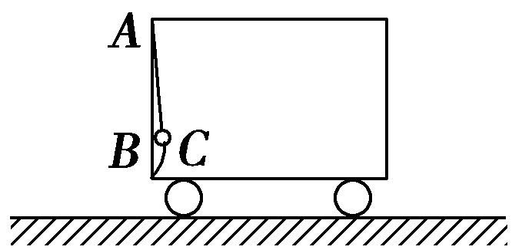
(1)轻绳BC刚好被拉直时，车的加速度是多大？(要求画出受力图)
(2)在不拉断轻绳的前提下，求车向左运动的最大加速度是多大。(要求画出受力图)
【名师解析】 (1)轻绳BC刚好被拉直时，小球受力如图甲所示。
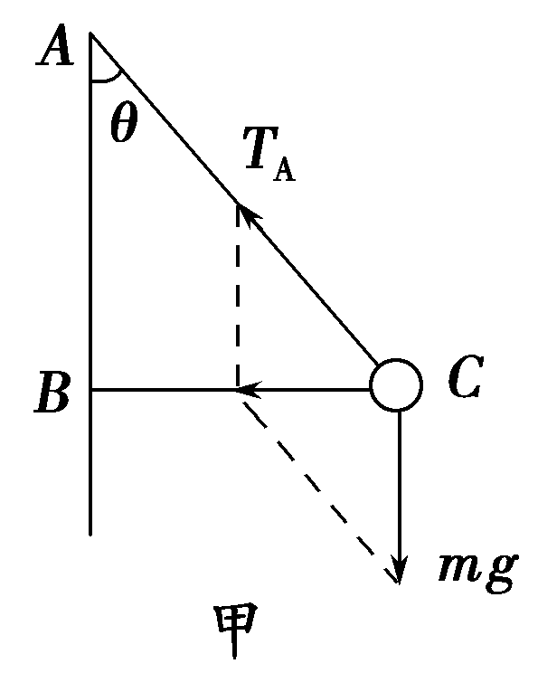
因为AB＝BC＝b，AC＝b，故轻绳BC与轻绳AB垂直，cos θ＝，θ＝45°。
由牛顿第二定律，得mgtan θ＝ma。
可得a＝g。
(2)小车向左的加速度增大，AB、BC绳方向不变，所以AC轻绳拉力不变，BC轻绳拉力变大，BC轻绳拉力最大时，小车向左的加速度最大，小球受力如图乙所示。
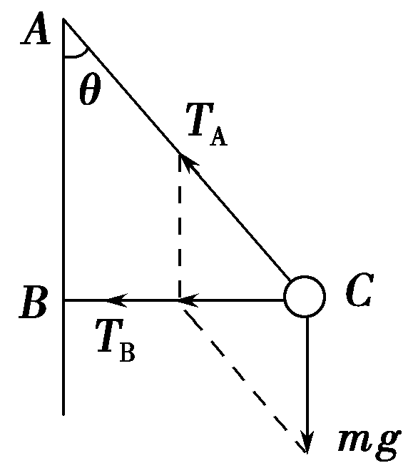
乙
由牛顿第二定律，得
T_{m}＋mgtan θ＝ma_{m}。
因这时T_{m}＝2mg，所以最大加速度为a_{m}＝3g。

